Komentarz walutowy rynek PLN
ergokantor.pl
23.03.2017, 9:25

USDPLN
Dolar sukcesywnie się umacnia w stosunku do złotego. Z technicznego punktu widzenia jest szansa na wyrysowanie się fali czwartej w pięciofalowym układzie spadkowym, co by sugerowało obecną lokalną korektę do poziomu 4 zł, a następnie jeszcze jeden impuls spadkowy. Istotnym wsparciem jest poziom linii trendowej wyrysowanej po dołkach z kwietnia i sierpnia 2016 roku. W przypadku przebicia poziomu 4 zł zakończymy krótkoterminowy trend spadkowy.

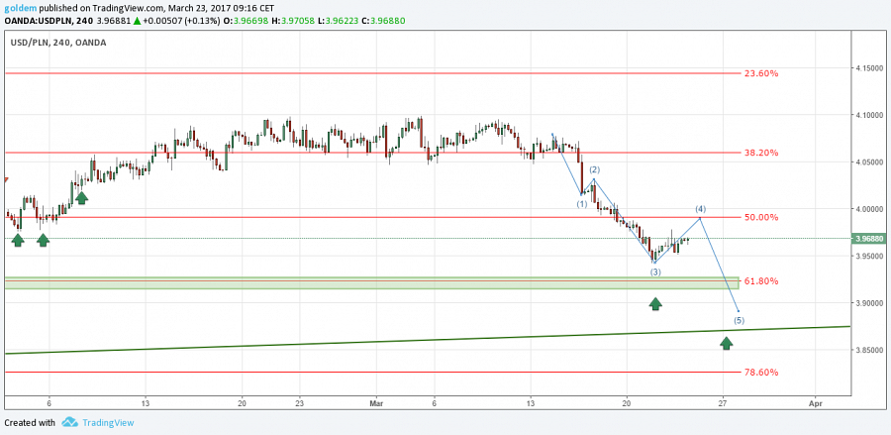

EURPLN
W wczoraj EUR kilkukrotnie testowało poziom 4,29, gdzie pojawiła się podaż, zbijając cenę o grosz. Ponieważ byki i niedźwiedzie nie mają dużej siły na zdecydowany ruch w którąś stronę, dlatego prawdopodobnie wyrysowana zostanie konsolidacja pomiędzy linią trendową a poziomem 4,29. W przypadku spadków wsparciem pozostaną lokalne dołki przy 4,2560, natomiast w przypadku wzrostów oporem będzie mierzenie 61,8% FIBO na poziomie 4,3170.

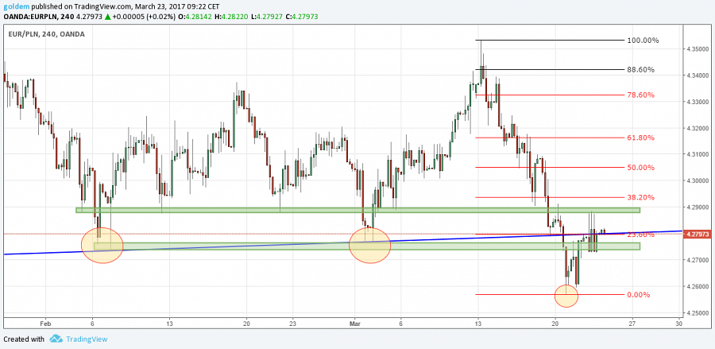

GBPPLN
Funt odrobił część poniesionych strat. Cena wyhamowała na poziomie 4,95, czekając na kolejny impuls i przede wszystkim na dane dzisiaj o 10.30. Możliwe jest wyrysowanie formacji 1 do 1 z miejscem oporu przy 5,05. W przypadku spadków wsparciem pozostają lokalne dołki przy 4,90. Pokonanie tego poziomu pozwoli cenie na zejście do istotnego poziomu 4,84-4,85, gdzie wypada klaster Fibo wyznaczony przez mierzenie 78,6% FIBO z impulsu wzrostowego i 61,8% mierzenia zewnętrznego.

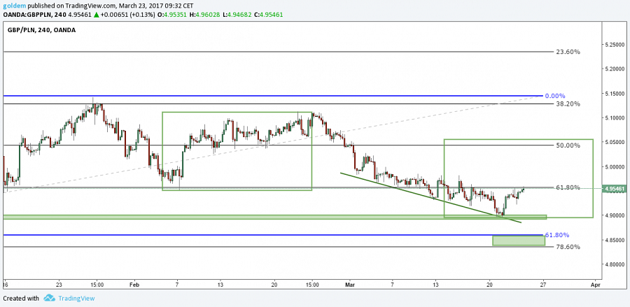

źródło: opracowanie własne ergokantor.pl

Powyższy komentarz walutowy nie jest rekomendacją w rozumieniu Rozporządzenia Ministra Finansów z 19 października 2005 roku. Komentarz został sporządzony w celach informacyjnych i nie powinien stanowić podstawy do podejmowania decyzji inwestycyjnych. Goldem Sp. z o.o., właściciel marki ergokantor.pl i autor komentarza nie ponoszą odpowiedzialności za decyzje inwestycyjne podjęte na podstawie informacji zawartych w niniejszym komentarzu.

